第*13*章

## 第13章 计算广告

在中国互联网兴盛的早期，江湖流传着神秘的BAT三巨头，分别是百度（B）、阿里（A）与腾讯（T），占据了搜索、电商与社交的山头。近来又有TMDJ的出现。八九十年代的时候，香港娱乐圈占据国内的大半江山，什么天王、天后、巨星风起云涌，得益于那时的电视时代。21世纪10年代伊始，随着4G移动互联网与智能终端的出现，连人民群众追星的方式也随着影视文化产业的发展而改变，不知什么时候开始著名的演员、歌手开始被叫做明星，并且分成了一线二线...十八线，然而在这千娇百媚之中，流量也逐渐成为形容明星受欢迎程度的一个维度，并且区别于传统明星形成了一个新的群类，顶级流量更是对一线明星的赞誉，流量之所以如此受到重视，是因为流量可以进行商业变现，具有巨大的潜在价值。

### 13.1 什么是计算广告

在工作日不经意间熬夜的早晨醒来，洗漱收拾完毕准备去上班，电梯里面左右两侧分别是编程猫与年货节的海报，出门骑上贴着某某app牌儿的共享单车，地铁的走廊两边清一色地大屏展示着某著名品牌刚出的旗舰机....在商业文明极度发达的时代，有人活动的地方就有广告出没，因为有人就有人流量，不论品种不拘大小，而广告正是流量变现的一大途径。纵然市场经济下广告的花样越发繁多，然而本质依然是搭载在流量身上。请明星代言是借助明星的流量，明星自身就通过流量直接收取广告费进行变现。广告的内容与形式也是一种流量，这种流量则是基于目标消费者的大众共识或是流行文化。除了前面两种广告内容形式与代言人两种可能带来流量之外，还有一种则是广告投放的渠道也会影响到流量的大小，继而影响到变现效果。移动互联网造就了许许多多的新名词，其中用来区别传统销售方式的一对名词便是线下与线上，本章所说的计算广告中的大部分都适用于线上场景，广告是为了借助流量进行变现，而计算则是为了让广告接触更多的流量。

计算广告是指借助于大数据的分析建模，从而覆盖区域乃至消费者层面的精准曝光，让同一份广告尽可能地接触到更多有效的流量和更多感兴趣的人，从而在同样的成本之内，尽可能地极大化广告效果，是产品与服务获得更多商业上的成功。而随着大数据、人工智能与万物互联在人类社会的逐渐发展，计算广高的重要性与可能性会越来越高。

### 13.2 核心问题

计算广告的目的在于控制一定成本的情况下，找到尽可能多的流量渠道与目标消费者，从而进行商业变现，核心之处在于借助于大数据与人工智能进行广告的定向投放。涉及到计算广告的三要素即广告主、平台与消费者之间互相作用，对于广告主来说是想宣传自己的产品，通过付出一定成本进行推广从而获得销售与营业额的提升，平台则收取广告主对应的推广费用，用于平台更好地建设同时也能够更好地服务于消费者，而消费者也可以过滤掉自己不感兴趣的广告类型，同时享受平台的其他免费服务，本质上还是消费者的消费养活了平台与广告主。

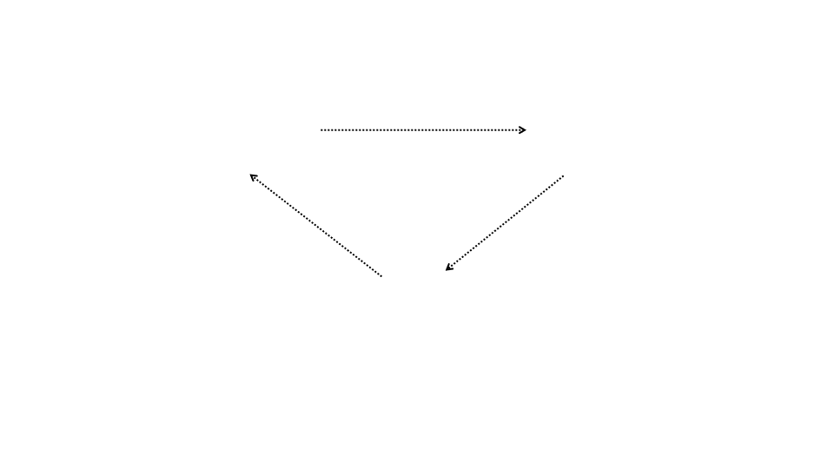

### 13.3 搜索与竞价

在展开基于大数据与人工智能的计算广告之前，先探讨一下互联网早期广告的投放方式，搜索是互联网非常重要的一个门户，可想而知消费者带来的流量有多巨大，即使早期并没有大数据与人工智能的支撑，搜索门户依旧根据消费者会输入关键字进行查询这一特性，进行定向匹配到相关广告，就能达到不错的效果。同时也带来了一个难题，提供同一产品与服务的公司也许成百上千，如何才能确定它们之间的优先级呢？平台方基于自身的利益便发明了褒贬不一的竞价排名，简单地说谁出的钱多就优先把谁的广告进行展示。这样将搜索与竞价捆绑起来的模式有好有坏，逻辑的简单粗暴固然有一定效率，然而效果如何则要打个问号。尤其是对所有搜索进行一刀切的做法导致有些特定的行业风险较高，某度医院广告被曝出丑闻带来的影响异常恶劣。对于广告主、平台以及消费者三方面来说，消费者是处于较为弱势的群体，搜索竞价的策略导致忽视了广告的质量与适应性，平台的搜索匹配只到关键词的粒度，无法千人千面地提供个性化服务，每个人都是独一无二的个体，用群体性地策略必然导致消费者的体验不佳，而广告主又在竞价中拉高成本，变相转嫁到消费者身上，而平台纵然一时广告费赚得飞起，也难长久保持下去。

### 13.4 特殊的评估指标

计算广告的特殊性需要相应的量化指标对广告投放效果进行评估，从而理清广告主与平台的成本与收益，倒逼进行改善。最常用的三个指标分别是曝光量、点击率与转化率。这就需要理清计算广告的框架，由于本书着重讲解机器学习竞赛相关实战，因此主要考虑计算广告在线上的投放与应用，而在这个领域有一些专属的评价指标来评估投放的效果。一项产品和服务，从概念的诞生到落到消费者身上这一过程相对较为漫长，牵涉众多。而与之相应的计算广告主要有三个关键步骤，首先是要让广告在消费者面前进行展示，也就是所谓的曝光，让消费者能够看到该广告，其次对此广告有兴趣的消费者进行了点击，进行广告内容即相应产品与服务的浏览，最后有购买欲望的消费者则进行相应付费交易或者注册使用。为了便于广告主和平台对广告投放的效果进行分析统计，三个阶段分别设有曝光量，点击率和转化率三项指标，虽然三项指标定义不相同，但都根植于进行相应操作的消费者数量，除了曝光是消费者无法选择的之外，点击和转化都是消费者的自发行为，下面将对这三个指标分别进行详细地讲解。

#### 13.4.1 曝光量

顾名思义就是广告在消费者面前曝光的数量，可以按人数也可以按人次来算，但要注意计算的维度要与后续的点击率与曝光率要保持一致。曝光量与广告投放的效果并不是绝对地正比，通常意义上来说适度曝光的效果是最好的，过少和过多反而不好。

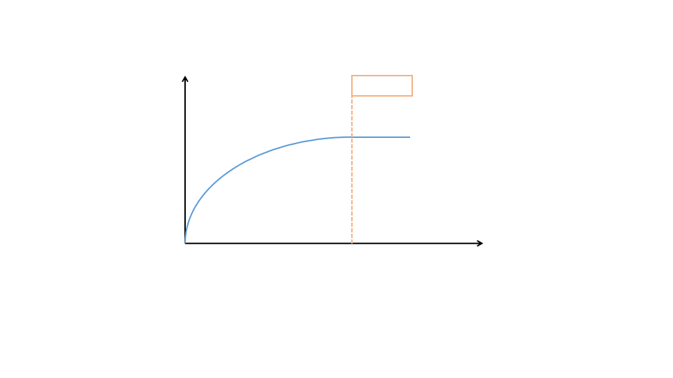

#### 13.4.2 点击率

点击率是指广告在消费者面前展示后，消费者对此广告的链接产生点击行为的比例，按照投放方式的不同可以有以下两种算法，



显然，点击率越高代表着广告的投放效果越好。

#### 13.4.3 转化率

转化率是点击率的进一步延申，是指消费者在点击的基础上，进一步完成了相应地转化行为即是付费交易或注册使用的比率，其定义与点击率相似，



同样地，转化率越高代表着广告的投放效果越好。

### 13.4 思考练习

1、计算广告与普通广告的有哪些显著的异同点？

2、计算广告的核心问题是什么？

3、请简述搜索竞价模式下的计算广告优劣之处。

4、请思考平台应如何通过广告投放的各项指标与广告主协商广告费定价策略？

5、仔细观察你最常使用的10个APP上给你推送的广告页面，能找出它们之间的共同点吗？